21. Wypadek/katastrofa komunikacyjna w transporcie powietrznym
21. Wypadek/katastrofa komunikacyjna w transporcie powietrznym
Lp. | Zagrożenie | Przyczyny/Typy | Ocena ryzyka | Mapa ryzyka | Mapa  zagrożenia
21 | Za katastrofę lotniczą uznaje się, jeżeli następstwem jest śmierć, obrażenie ciała ze skutkiem śmiertelnym lub uznanie za zaginioną, gdy akcja poszukiwawcza została zakończona, jakiejkolwiek osoby znajdującej się na pokładzie statku powietrznego  (z wyłączeniem tych przypadków, gdy śmierć lub obrażenia ciała powstały z przyczyn naturalnych albo wywołanych przez poszkodowanego).  Wypadkiem lotniczym jest zdarzenie związane z eksploatacją statku powietrznego, które zaistniało od chwili, gdy jakakolwiek osoba weszła na jego pokład z zamiarem wykonania lotu, do chwili opuszczenia pokładu statku powietrznego przez wszystkie osoby znajdujące się na nim oraz podczas którego jakakolwiek osoba doznała co najmniej poważnych obrażeń ciała lub statek powietrzny został uszkodzony, lub nastąpiło zniszczenie jego konstrukcji albo statek powietrzny zaginął i nie został odnaleziony, a urzędowe jego poszukiwania zostały odwołane, lub statek powietrzny znajduje się w miejscu, do którego dostęp nie jest możliwy. | Przyczyny:  - błąd pilota,  - awarie mechaniczne,  - warunki atmosferyczne,  - sabotaż i terroryzm,  - inne błędy ludzkie: popełniane przez kontrolerów ruchu lotniczego, dyspozytorów czy inżynierów serwisowych  Wypadki lotnicze dzielą się na następujące rodzaje:  - wypadki ciężkie WC;  - wypadki lżejsze WL. |  | LUDNOŚĆ:  - ofiary ciężko ranne i śmiertelne,  - straty materialne,  - zaburzenia psychiczne,  - problemy prawne,  - pomniejszona jakość życia.  GOSPODARKA/ MIENIE/ INFRASTRUKTURA:  - uszkodzenia infrastruktury drogowej,  - utrudnienia w ruchu, przestoje i straty materialne, związane z wypadkiem/katastrofą,  - odszkodowania i pomoc państwa dla poszkodowanych i ich rodzin,  - zasiłki i renty  ŚRODOWISKO:  - skażenie środowiska | Obszar całego  powiatu  Szczegóły w planach działań jednostek Policji i Straży Pożarnych

1) lotnisko jest położone w odległości 5 km na północ od centrum miasta Mielca. Jako punkt odniesienia lotniska (ARP) przyjęto środek głównej drogi startowej (GDS). Położenie punktu ARP określają współrzędne geograficzne w układzie odniesienia WGS – 84: 0o19’20, 19’’N, 021o27’43, 67’’E. Wysokość elipsoidy 202,96m. Wzniesienie lotniska npm 167 m.
a) przejście graniczne:
Zgodnie z Rozporządzeniem Ministra Spraw Wewnętrznych i Administracji w sprawie ustalenia dodatkowych lotniczych przejść granicznych ustala się dodatkowe lotnicze przejścia graniczne między innymi w Mielcu. Dodatkowe lotnicze przejście graniczne, jest otwarte codziennie:
w godzinach od 7.00 do 20.00, a w miesiącach od maja do września od 7.00 do 22.00 jest przeznaczone do obsługi statków powietrznych odbywających loty międzynarodowe w ruchu osobowym.
„PZL – MIELEC” CARGO Spółka z o.o. w Mielcu powiadamia pisemnie Komendanta Bieszczadzkiego Oddziału Straży Granicznej w Przemyślu, Dyrektora Izby Celnej w Przemyślu oraz Wojewodę Podkarpackiego, o lądowaniu lub starcie statku powietrznego, nie później niż na 48 godzin przed planowanym lądowaniem lub startem. Zarządzający lotniskiem zapewnia na swój koszt przewóz funkcjonariuszy Straży Granicznej przeprowadzających kontrolę graniczną oraz funkcjonariuszy celnych wykonujących czynności kontroli celnej.
Zarządzającym lotniskiem Mielec – EMPIL zgodnie z wpisem do państwowego rejestru lotnisk cywilnych jest „PZL – Mielec” CARGO Sp. z o.o. w Mielcu, która jednocześnie posiada prawo użytkowania wieczystego terenów tego lotniska oraz prawo własności jego budowli, budynków, urządzeń oraz infrastruktury.
Dane teleadresowe spółki: „PZL Mielec” CARGO Sp. z o. o., ul. Wojska Polskiego 3, 39 – 300 Mielec, tel.: 17 788 78 21, 788 72 67, 788 72 27, fax.: 17 788 78 29,
e-mail: pzl@pzlmielec.com.pl, strona: www.pzlmielec.pl
Zgodnie z wpisem do państwowego rejestru lotnisk cywilnych, lotnisko Mielec – EPML jest sklasyfikowane ze względów:
- technicznych jako lotnisko rodzaju i typu przystosowanego do startów i lądowań samolotów i szybowców z drogami startowymi o nawierzchni sztucznej oraz startów i lądowań śmigłowców wielosilnikowych;
- na zakres użytkowania jako lotnisko wyłącznego użytku kod referencyjny 4-B.
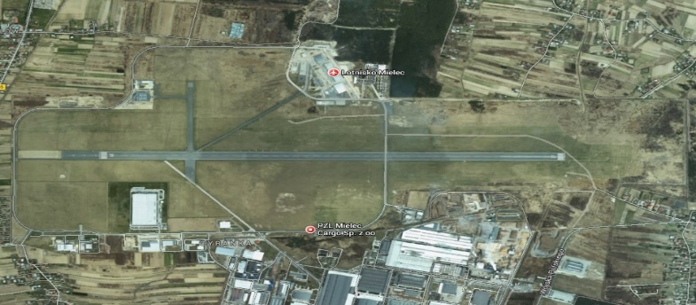

2) lądowisko dla potrzeb transportu ratunkowego Szpitala Powiatowego im. Edmunda Biernackiego, ul. Żeromskiego 22, 39-300 Mielec.
Zgodnie z decyzją o wpisaniu lądowiska do ewidencji lądowisk Prezesa Urzędu Lotnictwa Cywilnego z dnia 9 stycznia 2012 r. zostało wpisane lądowisko dla śmigłowców do ewidencji lądowisk pod nr 100, jako lądowisko przystosowane do startów i lądowań śmigłowców o dopuszczalnej masie startowej MTOM do 5 700 kg.
Właściciel: Starostwo Powiatowe w Mielcu, ul. Wyspiańskiego 6, 39-300 Mielec.
Zarządzający: Dyrektor Szpitala Powiatowego im. Edmunda Biernackiego ul. Żeromskiego 22, 39-300 Mielec, tel. 17 78 00 139.
Przeznaczenie lądowiska: lądowisko dla śmigłowców sanitarnych dla potrzeb transportu ratunkowego związanego z działalnością leczniczą szpitala.
Częstotliwość startów i lądowań śmigłowców wg potrzeb, nie przewidziano postoju statków powietrznych, tankowania magazynowania paliwa.
Punkt odniesienia lądowiska: 50° 17’ 20.29”N, 21° 26’ 23.37”E.
Rodzaj nawierzchni
W sytuacji awaryjnej zostanie poinformowana Państwowa Straż Pożarna, Pogotowie Ratunkowe oraz służby medyczne przy szpitalu na terenie, którego zlokalizowane jest lądowisko. Zabezpieczenie przeciwpożarowe wodne znajdują się dwa czynne hydranty w okolicy lądowiska.

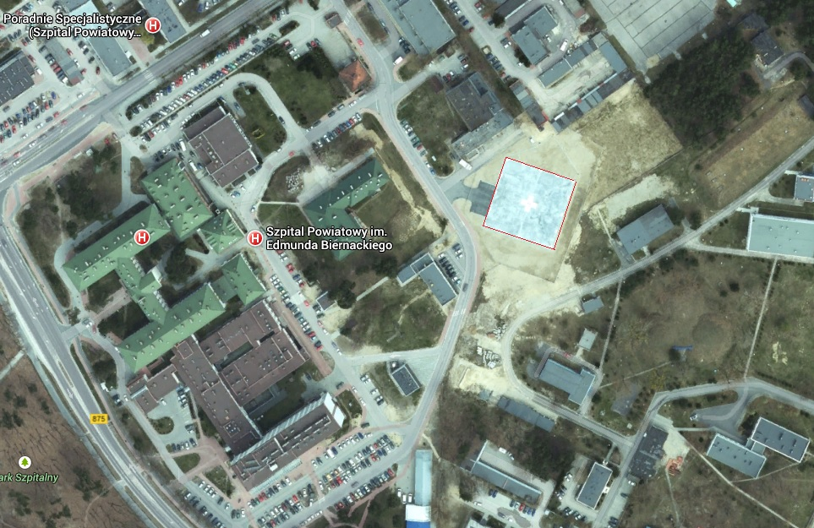
3) lądowisko w Tuszowie Narodowym
Właściciel: Mrozek Sebastian, Stowarzyszenie Awiatyczne Tuszów Narodowy, tel. 607283983, 695139234.
Położenie geograficzne: N 50° 22'23, 32", E 21° 28'52, 72"
Elewacja: 159 m
Wymiary drogi startowej: 450m x 60m
Rodzaj nawierzchni: trawa.
Po prawej z 290° (od północnej strony) wzdłuż pola wzlotów jest rów melioracyjny. Od zachodniej strony pole wzlotu ogranicza rów melioracyjny. Dojazd do miejsca przystosowanego do startów i lądowań zabezpieczają drogi publiczne.
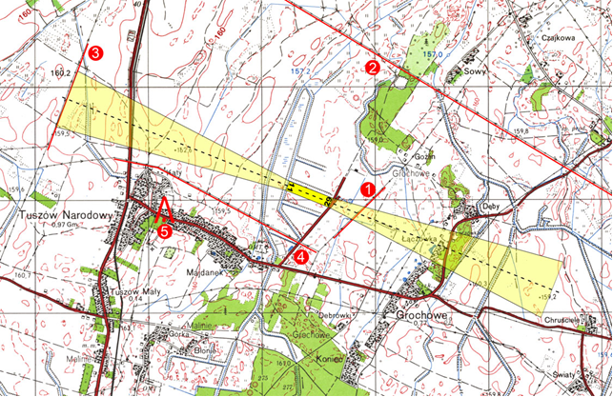
1 - Na azymucie 110° w odległości 450 m linia trakcji elektrycznej wys. 10 m.
2 - Na azymucie od 320° do 90° w odległości 1200 m linia trakcji elektrycznej wys. 25 m.
3 - Na azymucie od 240° do 320° w odległości 1700 m linia trakcji elektrycznej wys. 25 m.
4 - Na azymucie od 150° do 270° w odległości 350 m linia trakcji elektrycznej wys. 10 m.
5 - Na azymucie 250° w odległości 1300 m maszt radiowy wys. 50 m.

4) lądowisko w Górkach
Właściciel: Leszek Wójcicki, Góreckie Stowarzyszenie Lotnicze im. Jana Wnęka, tel. 785 934 497.
Położenie geograficzne: N 50° 22'26", E 021° 17'20"
Kierunek pasa (GEO): 155⁰/355⁰
Elewacja: 165 m
Wymiary drogi startowej: 400m x 30m
Z boku pasa znajduje się obszar o wymiarach 140x120 m umożliwiający lądowanie paralotni, motolotni, wiatrakowców i śmigłowców z każdego kierunku.
Rodzaj nawierzchni: trawa.
Uwagi: obok pasa znajduje się wskaźnik wiatru (rękaw). Lądowisko znajduje się w strefie TRA10A (łączność: Mielec radio 119,110), przy drodze wojewódzkiej 982.

